مجلس ابوظبي للتعليم الصف: السابع
منطقة العين التعليمية المادة: الدراسات الاجتماعية
مدرسة علي بن أبي طالب للتعليم الأساسي الاسم :..................................
****************************************************************************************************************************
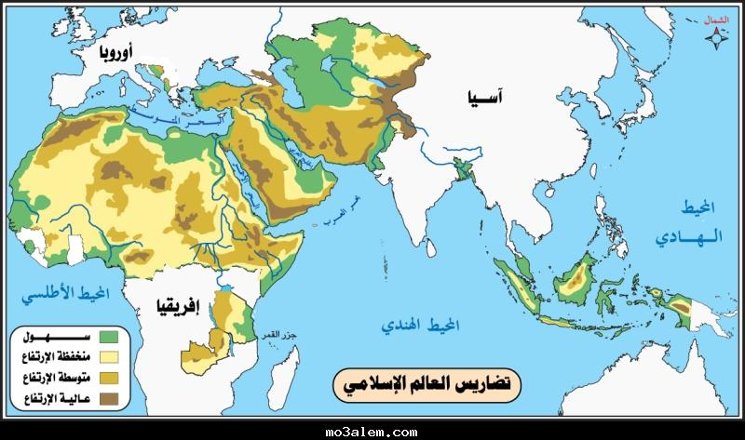
السؤال الاول: أجب عن الاسئلة التالية من خلال ملاحظتك للخارطة التالية :
قارة

قارة

المحيط

المحيط
المحيط
قارة

قارة

- ضع عنوان للخارطة
- اذكر اسماء المسطحات المائية المحيطة بالعالم الاسلامي .
- أذكر المضائق البحرية التي يشرف عليها العالم الاسلامي .( على الخارطة في الدوائر الفارغة ).
- حدد الخارطة للعالم الاسلامي بقلمك .
- ما هي أسباب ضعف التجارة البينية في العالم الاسلامي
      - ..........................................................................................................................................
      - .......................................................................................................................................... .
_____________________________________________________________________________________
السؤال الثاني : ما هي أسباب التنوع الزراعي في العالم الاسلامي
- ............................................................................................................................................................
- .............................................................................................................................................................
- ...........................................................................................................................................................
_______________________________________________________________________________
- رتب الاحداث التاريخية التالية وفقا لتسلسلها التاريخي من الاقدم الى الاحدث .
غزوة أحد – غزوة الاحزاب "الخندق" –غزوة تبوك – غزوة بدر - صلح الحديبية – فتح مكة - غزوة حنين – حجة الوداع –وفاة الرسول "صلى الله عليه وسلم " –
- .............................................................. ..........................................................................
- .............................................................. ..........................................................................
- .............................................................. ..........................................................................
- .............................................................. .........................................................................
- ..............................................................

- رتب الخلفاء الراشدين الاربعة " رضي الله عنهم " من الاقدم الى الاحدث .
- الخليفة الراشد الاول ......................................................................................................................................
- الخليفة الراشد الثاني ......................................................................................................................................
- الخليفة الراشد الثالث ......................................................................................................................................
- الخليفة الراشد الرابع ......................................................................................................................................
****************************************************************************************************************************
- من أبرز انجازات الدولة الاموية :

***************************************************************************************************************************
انجازات الدولة العباسية الاولى
من أبرز الانجازات في عهد الدولة العباسية الاولى :
- .........................................................................................................................................................
- .........................................................................................................................................................
- .........................................................................................................................................................
- .........................................................................................................................................................
- ........................................................................................................................................................
****************************************************************************************************************************
ماذا تعرف عن الاتي :
- الدولة البويهية : ..................................................................................................................................
- الدولة الفاطمية : .................................................................................................................................
- السلاجقة : ........................................................................................................................................
- دولة الادارسة : ..................................................................................................................................
- دولة الاغالبة : ...................................................................................................................................

